RELAZIONE CONSUNTIVA ATTIVITA’ 2018

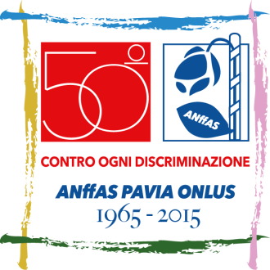

Premessa
Due sono stati i temi che hanno catalizzato l'attenzione dell'Associazione nel 2018: la Riforma del Terzo Settore e la legge 112/16 sul "Dopo di noi".
La Riforma del Terzo Settore è ancora orfana di molti decreti attuativi, ma siamo ormai giunti al punto in cui, come associazione, dobbiamo decidere cosa diventare nel prossimo futuro. Le alternative sono: diventare Organizzazione di Volontariato (OdV) o Associazione di Promozione Sociale (APS). Essere Organizzazione di Volontariato significa che ogni socio deve essere volontario attivo e la sua prestazione deve essere dimostrata. Essere Associazione di Promozione Sociale, come siamo ora, significa che i soci possono essere volontari o non esserlo e beneficiare dei servizi e delle informazioni che l'organizzazione produce. Questa assemblea, come organo sovrano, dovrà decidere la prossima forma e assetto.
Il decreto attuativo "Codice del terzo Settore" dà indicazioni precise sulle varie forme di associazionismo e per come siamo strutturati come Anffas Pavia l'assetto che più ci rappresenta è quello dell'Associazione di Promozione Sociale (APS), raccomandato anche da Anffas Nazionale. Il Codice pone dei limiti precisi sul rapporto soci/dipendenti, noi li superiamo, siamo perciò, attualmente, obbligati a cedere la parte gestionale.
Nel 2018 abbiamo partecipato a numerosi incontri e convegni sul tema della Riforma, soprattutto per quanto riguarda la redazione di un nuovo Statuto, che dovrà essere approvato dall'Assemblea dei Soci entro il 2 agosto 2019 in un'assemblea straordinaria e alla presenza di un notaio.
La L. 112/16 "Disposizioni in materia di assistenza in favore delle persone con disabilità grave prive del sostegno familiare" (Dopo di noi), ha avuto attuazione in due bandi emanati da Regione Lombardia, uno nel 2017 e uno nel marzo 2018. Il trasferimento dei fondi ci ha consentito di avviare nuovi percorsi nella nostra palestra di vita indipendente "Casa Satellite". La formazione alle famiglie, in Pavia e nei territori del pavese e oltre, è continuata durante tutto il 2018. Molte altre organizzazioni ed enti ci hanno chiesto di portare la nostra preparazione ed esperienza nei loro territori.
Il maggior impedimento all'attuazione di percorsi per la vita indipendente è dovuto alla difficoltà che noi famiglie abbiamo nell' elaborare la necessità di pensare ad una soluzione che possa risolvere il "Dopo di noi - durante noi", lo sforzo di pensare al proprio figlio/a/familiare come ad una persona adulta, che trarrebbe beneficio in un'esperienza di vita al di fuori della famiglia d'origine, anziché stimolare iniziative, le blocca.

Nel 2018 Anffas Pavia si è come sempre impegnata a mantenere rapporti con i livelli amministrativi locali e con le reti delle associazioni che operano nell’area della disabilità e nel sociale (Consulta Comunale del volontariato, Centro Servizi Volontariato, Consorzio Pavia in Rete, Comitato di Coordinamento pavese per i problemi dell’handicap-LEDHA Territoriale, Rete Amministratore di Sostegno) per un continuo confronto sulle tematiche sociali e le conseguenze che portano. In modo particolare nel 2018, oltre ai numerosi incontri sulla Riforma del Terzo Settore e sulla L.112/16, abbiamo partecipato a eventi formativi e ci siamo attivatati sulle nuove disposizioni sulla Privacy; abbiamo ripetutamente incontrato l'Assessore alle Politiche Sociali del Comune di Pavia per l'implementazione del Progetto DAMA; abbiamo monitorato le ripercussioni che la nuova legge sulla scuola ha portato; abbiamo incontrato il Direttore Socio Sanitario dell'ASST dott. Gozzini per le problematiche della Neuropsichiatria dell'Infanzia e Adolescenza, anche con l'appoggio dell'Ordine dei Medici. L'Ordine degli infermieri ci ha chiesto di portare le tematiche della disabilità nella formazione degli infermieri professionisti; abbiamo monitorato e seguito i tirocini socializzanti e gli attori coinvolti.

RELAZIONE ATTIVITA’ ASSOCIATIVE

Nel 2018 i soci iscritti risultavano n. 227, di cui 29 nuovi iscritti provenienti: n. 138 dal Piano di zona Consorzio Sociale Pavese; n. 51 dal Piano di zona di Certosa, n.17 dal Piano di zona di Corteolona e i rimanenti n. 21 da zone limitrofe a Pavia. È costante il nostro impegno per supportate le famiglie in tutti i campi e in tutte le età.

INIZIATIVE E PARTECIPAZIONI
- Come ogni anno il 6 gennaio i militi della Croce Verde pavese ci hanno invitato per festeggiare l'Epifania.
- "Open day". Nel 2018 abbiamo festeggiato la giornata della disabilità intellettiva/relazionale organizzando insieme all’Associazione Omero una partita di basket tra l'Happy Orange dell'AIPD di Cava Manara, guidati dal coach sig. Cattaneo, e ASD No Limit Onlus di Lodi. Il Comune di Cava Manara ha patrocinato l'evento “60 canestri per i diritti, una mattinata di sport ed inclusione” ospitandoci nella Palazzetto dello sport di Mezzana Corti. Dopo la partita gli atleti sono stati premiati da testimonial d'eccezione: Fabio Di Bella, Massimo Zanotti e Elio Imbres del comitato paralimpico di Pavia. A seguire un piacevole brunch offerto da Anffas e dall'associazione Omero. Un sentito grazie a tutti.
Sempre in occasione dell’Open day il 28 marzo abbiamo festeggiato i 60 Anni di Anffas Nazionale organizzando una merenda ed un brindisi alla Cascina Loghetto insieme a tutte le nostre Comunità, Casa Satellite e al CSE Samarkanda, gestito dalla Sant’Agostino Cooperativa Sociale. Alle ore 13 i ragazzi del CSE hanno presentato un flash mob in Piazza della Vittoria a Pavia.
- “La pizza insieme” in occasione della Festa della donna e delle festività natalizie sono momenti speciali per noi soci organizzati dalla nostra Palma Baldassarri Gobetti.
- Il 19 di aprile l'associazione "Coro G. Verdi" ci ha generosamente offerto il "Concerto di primavera" che si è svolto nel cinema-teatro Politeama di Pavia.
- Il 19 maggio presso la Parrocchia di S. Pietro in Verzolo alla Messa Vespertina ha partecipato il coro della CSS Silvana, guidato dai nostri volontari Santina di Rienzo e Gian Battista Buratti,
- Anche quest’anno il Distretto 2050 del Rotary International ha offerto, dal 27 maggio al 3 giugno con l’iniziativa “Amico Campus”, una vacanza a Salice Terme a 10 nostri” ragazzi” accompagnati da famigliari
- Scuola. Un settore cruciale per le famiglie più giovani. Il SAI? Fornisce continuo supporto alle famiglie.
- “Far bene per star bene”, progetto promosso, per il quinto anno dallo Sportello antidiscriminazione dell’Assessorato delle Pari Opportunità del Comune di Pavia. Ha visto la nostra partecipazione attraverso interventi nelle classi di scuole medie e superiori. Per Anffas hanno partecipato le socie Donatella Morra e Mariella Rognoni.
- Nell'ambito della rassegna "Scuole in scena" il 13 maggio, abbiamo presentato al Teatro Fraschini la performance del Teatro Sociale Anffas "Un fiore nascosto di struggente bellezza- Omaggio a Frida Khalo"; le scenografie sono state preparate dai ragazzi del CSE Samarkanda della coop S. Agostino. Lo spettacolo ha riscosso molto consenso per l'alta qualità dell’esecuzione e dell 'allestimento. Per meglio prepararsi i ragazzi di Casa Satellite e di Samarkanda avevano visitato la mostra di Frida Khalo a Milano.
- Il 16 maggio Anffas e coop S. Agostino hanno portato il loro contributo nella serata organizzata dalle "Vele" su "Disabilità e bullismo"
- 26 maggio le nostre volontarie hanno organizzato una bella "Festa della mamma" negli spazi del "Bosco grande".
- Nell'ambito i "Pavia partecipa" Anffas e Sant’Agostino Cooperativa Sociale a r.l. insieme all'associazione "Amici dei boschi" e al “Gerolamo Emiliani” hanno presentato il progetto "Semi d'inclusione". Il Progetto ha ottenuto il finanziamento dal Comune di Pavia, nell’ambito del bilancio partecipativo ed ha iniziato una fattiva collaborazione di inclusione con gli altri partner.
- Il 21 giugno abbiamo portato la nostra esperienza al convegno "Disabilità over 18: siamo pronti a diventare giovani adulti?" organizzato dal Circolo Oriana Fallaci a cui hanno partecipato l'associazione Genitori Dosso Verde e la dott. Silvia Piani, Assessore di Regione Lombardia alle politiche della famiglia, genitorialità e pari opportunità
- Soggiorno estivo. siamo tornati a Pinarella di Cervia presso il complesso "Mare Vita" attrezzato nella gestione di gruppi numerosi come il nostro. Gli ospiti erano 37, di cui 28 provenienti dalle nostre tre Comunità e 9 dalle famiglie socie, assistiti da 13 collaboratori, 4 volontari del servizio civile, 7 tra operatori ed educatori delle nostre comunità e dall’infermiera professionale. Responsabile della vacanza era l’educatrice dott. Tina Cattaneo e per Anffas, era presente Marta Vecchio (sorella e consigliere). Un sentito grazie per l'impegno nell'organizzazione a tutti coloro, volontari, collaboratori che hanno garantito la buona riuscita della vacanza.
- Grazie all’interessamento della nostra socia Riccarda. Greco e all'ospitalità della parrocchia di S. Alessandro Sauli il 1settembre il complesso "The Walking Shadows" ci ha offerto una serata di buon rock il cui ricavato è stato donato per "Casa Adelia".
- Operatori, ragazzi e volontari del CSE Samarkanda il 6 ottobre hanno organizzato un recital nell'aula Magenes del Collegio S. Caterina da Siena a cui ha partecipato con canti e lettura di poesie la Dr.ssa Maria Lucia Scarlata.
- La "Società di pesca sportiva di Bereguardo" e il "Grey Groose Fly Fishing Club" hanno invitato i nostri ragazzi ad un pomeriggio di pesca sportiva il 14 ottobre. È stato un momento d'inclusione e divertimento.
- Il 13 ottobre il laboratorio di canto di "Casa Satellite" si è esibito in un recital di poesie e canzoni: "Satelliti in orbita" che ha raccolto fondi per l'attività di Teatro sociale Anffas.
- Nell'ambito della formazione sul "Dopo di noi" il 26 ottobre abbiamo organizzato l'incontro informativo "Quale futuro per mio figlio?". Relatori: la prof Carla Torselli, l'avv. Riccarda Greco, il dott. Giovanni Carapelli, dirigente della Cattolica Assicurazioni ed e il notaio Lorenzo Casella.
- Abbiamo partecipato al “Festival Dei Diritti”, promosso dal Centro Servizi Volontariato (CSV) il cui tema era "l’'Accoglienza". Insieme alla cooperativa S. Agostino e all'associazione "Amici dei boschi" abbiamo organizzato un pomeriggio al "Bosco grande" portando gli elaborati dei ragazzi di Samarkanda e un video del laboratorio di teatro sociale. In serata abbiamo replicato al teatro Volta la performance del laboratorio di Teatro Sociale "Un fiore nascosto di struggente bellezza –
- La coop S. Agostino ha organizzato il 10 novembre un'esposizione delle opere dei ragazzi di Samarkanda alla galleria "L'arte 17" a Pavia il concerto "Nella notte soave - Maria: una donna una madre" nella chiesa di S. Luca a Pavia eseguito dalla compagnia vocale "Dejavox" per finanziare la pet-therapy del CSE Samarkanda.
- Su segnalazione della Direzione Generale ASST la Regione Lombardia ha assegnato il premio "Mai soli" alla Rete delle Associazioni Anffas pavesi, dedicato alle associazioni attive nel sociale.
- Il pranzo sociale, organizzato dalla Vice presidente Serena Riboni si è svolto il 2 dicembre presso il salone della parrocchia del S.S. Crocifisso offrendoci l'occasione per stare insieme e per contribuire alla ristrutturazione di Casa Adelia.
- La nostra socia Emilietta Morardo ha organizzato anche quest’anno un “Mercatino dell’usato” nei locali messi a disposizione dal Parroco di San Primo in Via Langosco. E’ stata affiancata da altre socie e l’introito è stato devoluto a Casa Satellite.
- Come ogni anno, in occasione del Natale, l'associazione "Ghislieri musica" ci ha offerto un concerto di musica barocca presso la CSS Silvana, ben accolto dagli ospiti.
- A livello nazionale abbiamo partecipato all'Assemblea Nazionale di giugno e al convegno del 28, 29, 30 novembre "Anffas 60 anni di futuro le nuove frontiere delle disabilità intellettive e del neurosviluppo” Il convegno ospitava una serie di spettacoli, rassegne artistiche ed esperienze creative. Noi abbiamo accompagnato un gruppo di ragazzi di Casa Satellite e Samarkanda che hanno presentato il video "Vita indipendente" e "Un fiore nascosto di struggente bellezza". I ragazzi hanno vissuto un'esperienza entusiasmante venendo a contatto con altre realtà Anffas e avendo la possibilità di vistare la città di Roma.
Inoltre abbiamo partecipato assiduamente a tutta la formazione sulla Riforma del Terzo Settore
- A livello regionale abbiamo partecipato alle assemblee ordinarie, agli incontri del Coordinamento enti Gestori e la dott Elisabetta Carini ha partecipato agli incontri della Rete SAI?
- Partecipazione e collaborazione con altre associazioni di primo e secondo livello: il Coordinamento Pavese per i problemi dell’handicap anche come parte della Segreteria (il Coordinamento è ufficialmente espressione territoriale di LEDHA), la Consulta del Volontariato, lo Sportello antidiscriminazione del Comune di pavia, il Consorzio Pavia in Rete, l'associazione Antigone, l'associazione Omero e altre. Le reti associative sono indispensabili per portare con più forza le istanze delle persone con disabilità.
- La Biblioteca si è arricchita di nuovi libri. Era fruibile il 1° e il 3° venerdì al mese dalle ore 9,30 alle 12. Per informazioni e richieste contattare 0382.539438 o cell 338.6822894 (socia responsabile della biblioteca). Stiamo perfezionando l’adesione al Catalogo Unico Provinciale dove confluiscono le biblioteche del territorio. Continuiamo a ritenerla importante per la nostra formazione di genitori consapevoli e preparati.

Raccolta fondi

Le offerte raccolte attraverso donazioni ed eventi proposti nell’anno sono state:
per “Casa Adelia, casa mia”: euro 13.181,50
per "Casa Satellite": euro 11.135,00
Offerte varie”: euro 10.787,45

Il 5 x mille (redditi 2015) riconosciuto alla nostra Associazione ammonta ad euro 17.907,26

Come sempre chiediamo a tutti voi l’aiuto necessario per la ricerca di nuove donazioni
E per destinare
il 5x mille alla nostra Associazione

Per destinare il 5 per mille dell’imposta sul reddito basta apporre la propria firma sulla scheda allegata al CU (Certificato Unico) nell’area sostegno al volontariato e alle associazioni ed indicare

il Codice Fiscale di Anffas n. 96042200186

Chi non è tenuto alla dichiarazione dei redditi può consegnare tale scheda firmata alla SEGRETERIA della nostra Associazione, agli Uffici postali o ad un CAF.

PER DONAZIONI

Bollettino postale ccp n. 33241332

Bonifico a Banca Prossima IBAN IT45M0335901600100000018456

Banca Nazionale del Lavoro IBAN IT84S0100511300000000029752

UBI Banca (Unione di Banche Italiane S.P.A.) IBAN IT34N0311111300000000051629

PROGETTI
- Progetto "Casa Adelia, casa mia”, (il costo preventivato per la ristrutturazione era di circa euro 400.000,00). I lavori di ristrutturazione sono quasi terminati.
Ribadiamo che abbiamo avuto un contributo finanziario di euro 120.000,00 attraverso il bando "Emblematici minori" dalla Fondazione CARIPLO. La cifra ha coperto solo una parte della ristrutturazione. Siamo alla ricerca di altri finanziamenti e sollecitiamo l'aiuto di tutti, soci e non soci.
Come ricorderete la villa ci è stata concessa in comodato d'uso gratuito da Anna Savio, ospite della comunità Casa Silvana.
- Il “Progetto DAMA”, frutto dell’accordo tra Comune di Pavia e Fondazione Policlinico S. Matteo, prevede percorsi “guidati” di facilitazione all’accesso ai servizi ospedalieri di pazienti con disabilità. La presenza della dott.ssa Tavazza, infermiera dedicata al progetto, ha reso l'accesso ai servizi dell’Ospedale S. Matteo più facile e accogliente.
- Vi ricordiamo che Anffas Pavia ha un accordo per percorsi facilitati con l'ambulatorio dentistico tenuto dal dr. Camassa presso il Poliambulatorio ASST in Piazzale Golgi 5.
- Il 2018 ha visto la prosecuzione del "Progetto Tempo Libero Giovani" che dà la possibilità ai nostri figli di passare una domenica al mese (dalle ore 11 alle ore 17) tra pari, esercitando il diritto di fare le proprie scelte di tempo libero e sperimentando situazioni di inclusione sociale. I ragazzi hanno risposto con crescente entusiasmo alle attività da loro concordate insieme ad educatori e volontari.
- Il “Progetto animazione piccoli” avviato nel mese di febbraio 2018 con il cofinanziamento del Rotary Club Pavia Ticinum e con la collaborazione dei giovani soci del Rotary Act ha avuto molto successo. I bambini coinvolti hanno trovato un luogo accogliente e divertente. Nei pomeriggi dedicati al progetto i genitori hanno approfittato di questa iniziativa per stabilire legami e confrontarsi con altri genitori. Il 23 giugno è stata organizzata "La Festa d'estate" insieme ai soci del Rotary, con il supporto della Protezione Civile che ci ha fornito i gazebo. La giornata è stata allietata da un gustoso pranzo e un pomeriggio di giochi per i bambini guidati dai giovani del Rotary Act.
Il progetto proseguirà anche nel 2019.Per iscrizioni e chiarimenti ad ambedue i progetti telefonare in
Ufficio (0382539438)
Servizi Associativi

SAI? (Servizio di Accoglienza e Informazione)
Il SAI? è un punto di riferimento qualificato nell’area della disabilità e non solo, cui si rivolgono famiglie, operatori di enti pubblici e privati e si avvale della coordinatrice dott.ssa Elisabetta Carini, di due assistenti sociali volontarie (Antonia Benasso e Piera Orofino) e di una socia esperta nel settore scolastico prof.ssa Donatella Morra. La loro professionalità e disponibilità garantisce l’alta qualità del servizio. Le sedi dello sportello sono: nei nostri uffici a Pavia e, una volta al mese, negli uffici del piano di zona di Corteolona.
Le principali problematiche trattate sono state: protezione giuridica, compartecipazione al costo dei servizi, accertamento condizione di invalidità civile e handicap, agevolazioni fiscali e lavorative, rete dei servizi sanitari e socio sanitari, inclusione scolastica, inclusione lavorativa, tempo libero; vacanza estiva; progetto DAMA Pavia; trasporto; progetto "Campus Rotary"; "misura b1"; misura b2" ex DGR 740/13 e seguenti; problemi pensionistici; problemi economici; abbattimento barriere; assegni familiari; centro estivo; proposte formative post scuola secondaria; problemi abitativi; tirocinio socializzante; progetto "vita indipendente".
L’attività del SAI? si è fatta negli anni sempre più impegnativa non solo per il numero crescente degli utenti, ma soprattutto per la complessità delle problematiche trattate, che hanno richiesto una molteplicità e varietà d’interventi assimilabili a un “presa in carico” nell’ambito del progetto di vita della persona disabile. Gli operatori del Sai? parallelamente all’attività di consulenza, hanno continuato ad aggiornarsi, sia con auto formazione sia partecipando a incontri formativi esterni. Il ruolo sociale del Servizio è stato significativamente riconosciuto e parzialmente finanziato con convenzioni dai Piani di Zona di Corteolona e di Certosa. Il nostro SAI? è stato selezionato come "Antenna territoriale per lo Spazio Disabilità di Regione Lombardia" ed entra a far parte del Front Office della Regione come sua sede distaccata.

Gruppi di formazione

- La formazione continua per tutti i familiari è stata affidata alla dott Lucia Scarlata, psicologa, che ci aiuta nell'esplorazione dei nostri vissuti e dei nostri desideri in merito al distacco e al "Dopo di noi".
La dott Lucia Scarlata è impegnata anche nella supervisione degli operatori delle CSS di Casa
Satellite e Samarkanda Ha proseguito inoltre gli incontri con i ragazzi e i genitori di Casa Satellite.

Gruppi di lavoro

- Il gruppo eventi si è occupato dell'organizzazione di tutti gli eventi prendendo contatti, creando le locandine, pubblicizzando le iniziative, garantendone la buona riuscita. Ad Antonia Benasso, Alberto Codiglioni, Piera Orofino, Serena Riboni, Marta Vecchio, Palma Baldassarre Gobetti e a tutti coloro che ci hanno aiutato va il nostro più sincero ringraziamento.
- Il gruppo ricerca fondi si è attivato soprattutto nel periodo natalizio, per trovare fondi per la ristrutturazione di Casa Adelia

Questi gruppi sono composti da soci, che in volontariato, portano avanti le politiche dell'associazione e garantiscono la tutela dei diritti dei nostri figli. Abbiamo bisogno della partecipazione attiva dei soci e speriamo che le giovani famiglie possano dare il loro contributo.

RELAZIONE ATTIVITA’ GESTIONALI

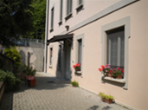 | 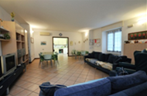
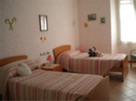  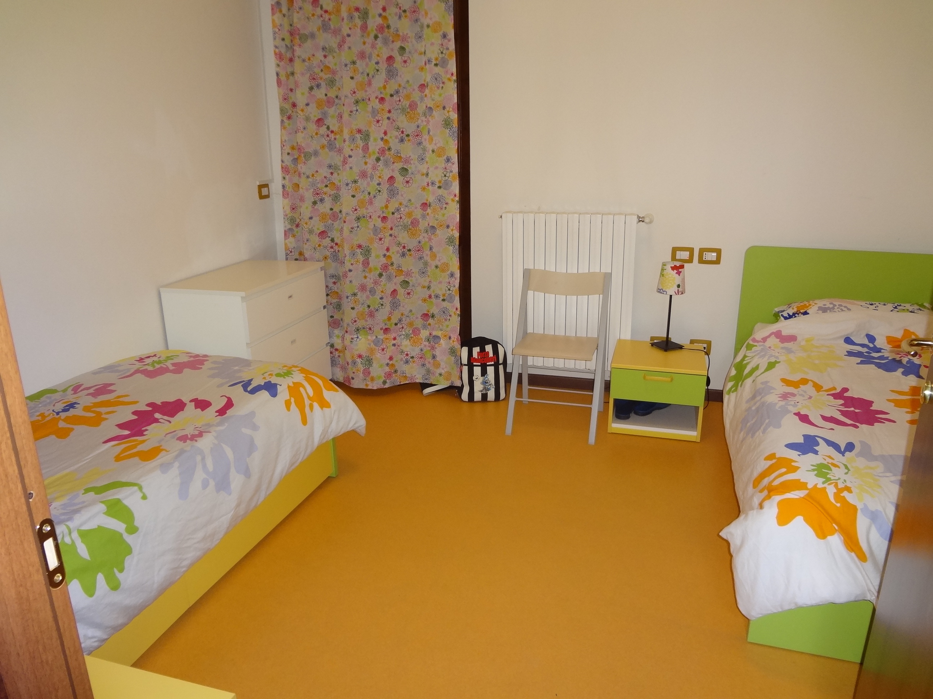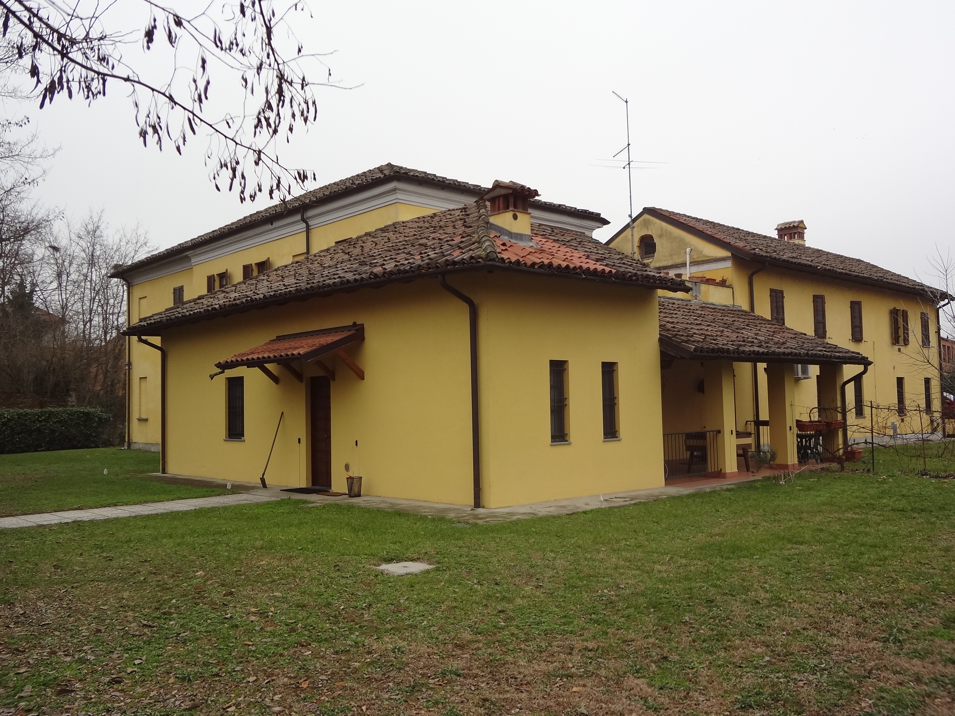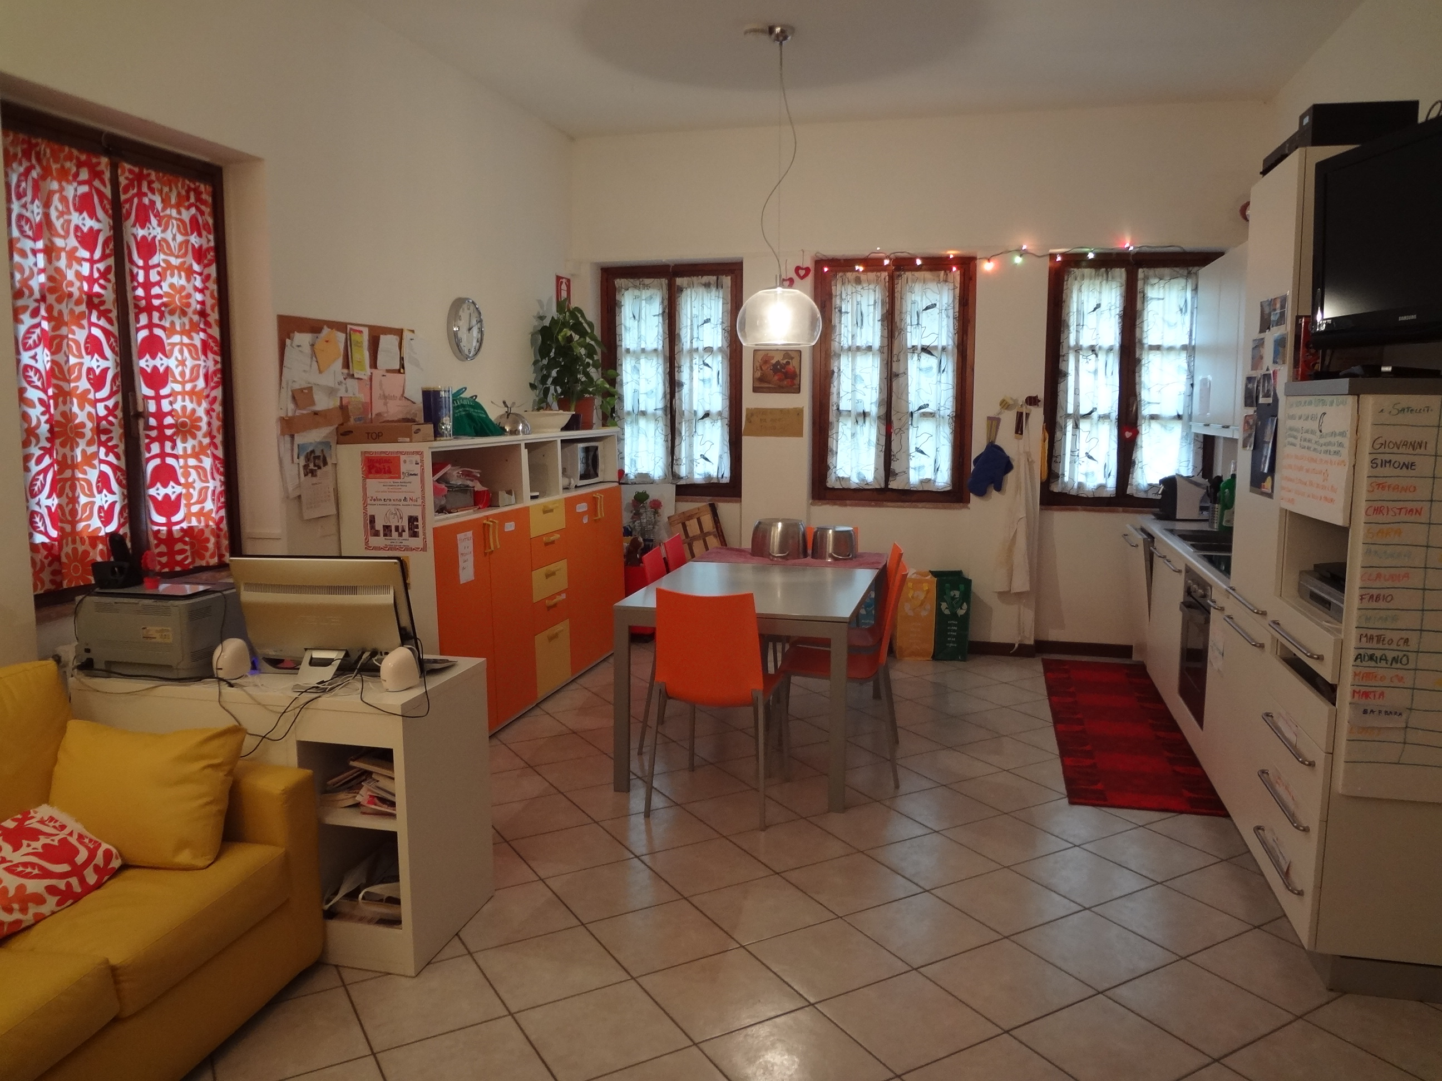 |  |  | 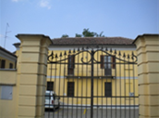
  Comunità Socio Sanitaria
  Casa Silvana
  Via F. Maggi 6
  Comunità Socio Sanitaria
  Scala
  Via Scala 12/A
 |  |  | 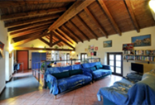
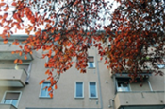 |  |  | 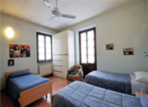
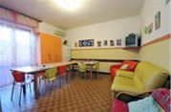 | 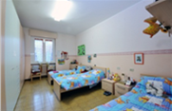 | Comunità Socio Sanitaria  Loghetto  Via Mussini 23  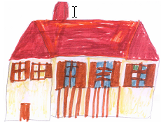

I SERVIZI ABITATIVI e COOPERATIVA S. AGOSTINO

Le Comunità Socio sanitarie sono gestite nel rispetto della mission e della nuova vision dell’Associazione che ha come punto di riferimento la Convenzione ONU sui diritti delle persone con disabilità e successive leggi.
Le Comunità, nate per sopperire alle difficoltà delle famiglie, oggi vogliono essere il luogo dove la persona con disabilità può esercitare il suo diritto a vivere una vita al di fuori della famiglia d’origine, in un contesto protetto ma familiare e tra pari, come recita l’articolo 19 della Convenzione ONU (“…le persone con disabilità abbiano la possibilità di scegliere, su base di uguaglianza con gli altri, il proprio luogo di residenza e dove e con chi vivere …”).
Come Ente gestore Anffas Pavia Onlus ha come obiettivo primario la cura del benessere fisico, psichico e sociale degli abitanti delle Case. Per maggiori informazioni vi rimandiamo alla Carta dei Servizi e al Documento Organizzativo Gestionale, parte integrante della documentazione richiesta dalla legislazione di Regione Lombardia, che prevede una programmazione delle attività annuali comprensive di: attività educative di animazione e socializzazione; soggiorno climatico; coinvolgimento in attività sul territorio; potenziamento o mantenimento delle abilità cognitivo/motorie; promozione del benessere anche attraverso la presenza di un'infermiera e l'attuazione di un menù bilanciato; sostegno alle famiglie o al care giver; miglioramento dell'organizzazione.

COMUNITA’  SOCIO-SANITARIE | POSTI LETTO  DISPONIBILI | OCCUPATI
COMUNITA’  SOCIO-SANITARIE | POSTI LETTO  DISPONIBILI | MASCHI | FEMMINE
SCALA | 9 | 4 | 5
LOGHETTO | 8 | 5 | 3
CASA SILVANA | 10 | 5 | 5
 | 27 | 14 | 13

Comunità Loghetto

Ha otto posti accreditati e contrattualizzati. Vi operano a turno ASA, OSS, un'educatrice un’infermiera professionale (una volta la settimana e secondo le necessità.) che garantiscono la presa in carico e la cura dei suoi abitanti e la continuità educativa.

Comunità Scala

Ha nove posti accreditati e contrattualizzati. Gli abitanti, gli operatori e la referente della Casa nell’ambito del laboratorio espressivo, creano deliziosi oggetti che poi vengono esposti e donati nei mercatini in cambio di un’offerta. Il ricavato contribuisce ad aumentare i fondi per la ristrutturazione di Casa Adelia dove la Comunità verrà trasferita. Grande è stata la soddisfazione dei "ragazzi" nel partecipare a questa iniziativa: hanno sentito di poter contribuire alla preparazione della loro nuova casa.
Anche qui operano ASA, OSS, un educatore e l’infermiera professionale (una volta la settimana e secondo le necessità).

Comunità Casa Silvana

Ha 10 posti accreditati e contrattualizzati. Vi operano ASA, OSS, un educatore e un’infermiera professionale (presente una volta a settimana e secondo le necessità).
Sono inoltre disponibili due posti di pronto intervento/residenzialità temporanea che durante l’anno sono stati spesso occupati e supportati da operatori supplementari.

Il “sollievo semi-residenziale flessibile” (da poche ore, fino all’intera giornata), creato per offrire un aiuto concreto alle famiglie che si trovano a gestire situazioni complesse o che vogliono avviare un progetto di avvicinamento alla vita di comunità dei propri figli, è sempre attivo. Auspichiamo che i soci decidano di usufruire di questa opportunità per sperimentare una forma "leggera" di emancipazione del figlio
Il coro, condotto e guidato dalla maestra Santina Di Rienzo e dal maestro Giovanni Battista Buratti, ha ripreso le attività dopo la scomparsa della nostra socia Lucia Raina Podda.
Nelle Comunità continuano ad operare le “amiche del cuore”: persone che instaurano rapporti individuali e continuativi con singoli ospiti delle nostre CSS, che privi di affetti familiari e amicali significativi, necessitano, più di altri, di relazioni affettive e di amicizia.
Per l’Associazione nelle tre Comunità Socio Sanitarie sono impegnate attivamente tre socie referenti: Renata Pietra, Palma Gobetti e Mirella Podda.

Nel corso dell'anno abbiamo beneficiato di quattro giovani in Servizio Civile. Questi ragazzi e ragazze si sono rivelati una importante risorsa specie nell'ambito dell'animazione: grazie a loro le persone che abitano le case hanno potuto usufruire di bei momenti di inclusione e socializzazione.

Casa Satellite

L’alloggio-scuola di vita indipendente è un ulteriore servizio che la nostra Associazione offre ai soci e al territorio come "Palestra di Vita Indipendente" prevista nella L.112/16 agli art. 3 comma 2 e 5 e art. 5 comma 4 lettera A e C del decreto attuativo emanato nel novembre 2016.
Con l'attivazione dei bandi della L.112/16 (Dopo di noi) abbiamo avuto un incremento degli accessi fino ad arrivare a fine dell’anno a 13 frequentanti suddivisi in tre moduli basati su livelli di autonomia e bisogno di supporto diverso; l'organizzazione è differenziata e calibrata sulle persone. L’alloggio scuola ha una capienza di 16 posti.
Tra le altre attività il laboratorio di teatro sociale, che ha il compito di favorire l'acquisizione delle autonomie personali e sociali, si è concluso con la messa in scena, il 13 maggio, al Fraschini, dello spettacolo "Un fiore nascosto di struggente bellezza - Omaggio a Frida Khalo". A questo laboratorio partecipano anche alcuni ospiti delle nostre CSS, volontari e operatori.

I trasporti

L’associazione possiede quattro automezzi di cui uno attrezzato per le carrozzine.
Ricordiamo che Anffas ha firmato un protocollo d’intesa con l’associazione SSA per il trasporto agevolato dei nostri soci e dei loro familiari. Chi ne volesse usufruire potrà rivolgersi a nostri uffici

Il Personale

La gestione dell’Associazione e dei servizi è affidata al Coordinatore Socio- Educativo dott.ssa Elisabetta Carini, al Coordinatore Amministrativo rag. Monica Bolognini e all’impiegata amministrativa Chiara Scapin che lavorano in maniera integrata, con grande dedizione, in ottemperanza delle normative vigenti.
In considerazione dei conteggi del minutaggio settimanale, le risorse umane quantitative e qualitative necessarie per la gestione dell’UdO e il rispetto degli standard gestionali vigenti sono identificate nella tabella che segue

Situazione del personale al 31 dicembre 2018.

FIGURA PROFESSIONALE | NUMERO UNITA’ | ATTIVITA’ PRESTATA
COORDINATORESOCIO-EDUCATIVO  COORDINATORE AMMINISTRATIVO  IMPIEGATA AMMINISTRATIVA | 1  1  1 | UFFICIO
EDUCATORI a tempo pieno  OPERATORI ASA/OSS a tempo pieno  OPERATORI ASA/OSS part-time  OPERATORI ASA OSS agenzia (fino a ottobre 2015)  INFERMIERA in libera professione  PSICOLOGA in contratto a prestazione | 3  12  4  3  2  1 | COMUNITA’ Socio Sanitarie
EDUCATORE part-time(t. indeterminato) fino ad ottobre  EDUCATORE part-time(t. determinato)  EDUCATORE part-time (t. determinate) dal meese di novembre  Operatore Ausiliario  PSICOLOGA in libera professione  OPERATRICE DI TEATRO SOCIALE in libera professione | 1  1  1  1  1 | CASA SATELLITE

L’invecchiamento degli ospiti, le loro modificate condizioni di salute e i conseguenti diversi bisogni di vita, ci hanno indotto ad aggiungere personale di supporto (3 unità), fornito da un’agenzia interinale impiegati anche per sostituire ferie e periodi di malattia dei nostri collaboratori.
Per garantire una migliore conduzione delle CSS a tutto il personale viene garantita una formazione continua sia in tema di salute e sicurezza, sia su tematiche specifiche
Le equipe sono state supervisionate dalla psicologa dott. Maria Lucia Scarlata e gli educatori sono stati supportati, in volontariato, dalla pedagogista dott.Bruna Bagini.
Due operatori, la dott Elisabetta Carini e il dott. Paolo Scotti hanno iniziato la formazione su "Matrici ecologiche" nuovo sistema di valutazione ideato da Anffas nazionale che permette di stilare progetti individuali conformi alle reali necessità dei nostri figli.

Come sempre tutto il personale si è adoperato con competenza, grande disponibilità, dedizione e senso di appartenenza.
Un sentito ringraziamento va a tutti i volontari che operano per la nostra Associazione. Sono persone di provenienza, cultura, età, motivazioni diverse, disponibili a impegnarsi gratuitamente e con continuità, condividendo momenti quotidiani nelle nostre Comunità, a Casa Satellite, a Samarkanda, nei nostri uffici e presso le famiglie socie; partecipano al soggiorno estivo e creano con i nostri “ragazzi” legami di solidarietà e di amicizia. Mettono a disposizione competenze diverse, per noi significative e importanti e costituiscono per la nostra Associazione un’irrinunciabile risorsa. Senza di loro molte nostre iniziative non sarebbero state realizzabili.
A tutti il nostro GRAZIE.

Sant’Agostino Cooperativa sociale

La “Sant’Agostino Cooperativa sociale a.r.l.”, ente a marchio Anffas, gestisce il CSE Samarkanda frequentato da 17 utenti, di cui 4 a tempo parziale, provenienti da 3 Piani di Zona.
Prestano la loro attività a tempo pieno 3 soci lavoratori: una educatrice-coordinatrice, un operatore socio educativo e una educatrice professionali.
Dal 1° di gennaio 2018 il C.S.E. Samarkanda è un servizio accreditato dal Comune di Pavia a seguito di assegnazione di bando di evidenza pubblica alla Cooperativa Sant’Agostino. L’accreditamento avrà durata due anni.
Le attività introdotte con il progetto “Explorando” conclusosi nel 2017, sono state consolidate e integrate nell’ambito della programmazione annuale dei laboratori:
collaborazione con la mensa del povero, coltivazione orto, corsi di nuoto presso la piscina comunale Folperti, Inoltre sono proseguiti i laboratori di Teatro Terapia gestito da Stefania Grossi e il laboratorio di Cucina in collaborazione con Casa Satellite.
Rispetto a questa ultima attività c’è stata nel corso nel 2017 ed è proseguita nel 2018, una notevole apertura al territorio. Grazie alla generosità e disponibilità del Sig. Fabio Firmo dell’American Bar il Pozzo e del Sig. Sig. Renzo Barbieri titolare della omonima pasticceria, i nostri utenti hanno avuto la possibilità, con grande soddisfazione ed entusiasmo da ambo le parti, una volta al mese di sperimentare un laboratorio di cucina esterno nei loro locali.
Riteniamo che questo sia stato un importante passo in avanti verso l’autonomia e l’inclusione sociale dei nostri utenti, e auspichiamo che sia l’inizio di una nuova fase che veda sempre più nuove collaborazioni con altri esercizi sul territorio disponibili a valorizzare quanto di positivo le persone disabili possono offrire alla società come cittadini a pieno titolo.
E’ proseguito anche nel 2018 il progetto con il comune di Travacò “Riciklando” oltre le mura di Samarkanda con finalità di educazione ambientale.
Alla fine del 2017 è iniziata una collaborazione con l’Associazione Acot Animali coterapeutici di Montemarzino (Al) per una attività di pet therapy che ha avuto un ottimo riscontro da parte degli utenti e pertanto è proseguita durante il 2018 con cadenza settimanale.
È proseguito nel 2018 con crescente partecipazione e soddisfazione il gruppo di genitori finalizzato sia alla condivisione delle attività della Cooperativa e sia ad un reciproco sostegno e momenti di riflessioni sulla propria situazione familiare. Il gruppo è stato condotto dalla Dott.ssa Maricia Scarlata che già collabora con con noi dal settembre 2016 nel campo della formazione e supervisione dell’equipe educativa e del direttivo.
Nel corso del 2018 si sono organizzati eventi di raccolta fondi: Spettacolo teatrale "I believe in Miracles”, "Recital della Solidarietà” offerto dalla Dott.ssa Maricia Scarlata, un concerto natalizio “Nella notte Soave” e insieme ad Anffas Pavia, la "Festa d'estate".
Lo staff ha operato con impegno e professionalità stilando un PEI (Piano Educativo Individualizzato) per ogni utente ed impiegando una scheda di osservazione per facilitare la verifica costante e la valutazione del percorso fatto da ognuno.

CONCLUSIONI

Il 2018 è stato un anno denso di impegni e ricco di eventi sia di natura culturale e di formazione, sia di intrattenimento finalizzato sempre alla diffusione della cultura della disabilità che alla raccolta fondi.
Tutti coloro che sono impegnati nella gestione dell'associazione e dei servizi si sono dedicati al massimo delle loro capacità a far fronte ai bisogni dei soci e dei ragazzi presidiando tute le incombenze burocratiche e di formazione.
La Riforma del Terzo Settore e la L. 112/16 sono di complessa attuazione e necessitano una costante attenzione.
I prossimi mesi determineranno un cambiamento sostanziale nella nostra organizzazione, è importante per tutti noi continuare ad essere informati per essere consapevoli di cosa l'Associazione e l'Ente gestore possano fare per noi, ma soprattutto cosa noi soci possiamo fare per gli altri.

Il nostro sito www.anffaspv.it è in rete e costantemente aggiornato: potete accedervi per informazioni; inoltre è stata attivata la nostra pagina di Facebook

Licenziata dal Consiglio Direttivo 9.4.2019
Approvata dall’Assemblea dei soci del 14.4.2019

